Câu 34: [HH12.C1.6.BT.c] Một hộp không nắp được làm từ một mảnh các tông theo hình vẽ. Hộp có đáy là một hình vuông cạnh , chiều cao là và thể tích là Tìm độ dài cạnh hình vuông sao cho chiếc hộp làm ra tốn ít bìa các tông nhất.
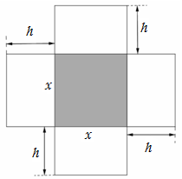
A. . B. . C. . D. .
Lời giải
Chọn D
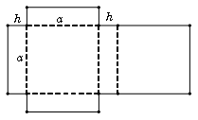
Thể tích khối hộp
Để chiếc hộp làm ra ít tốn bìa các tông nhất khi và chỉ khi diện tích toàn phần của hộp là nhỏ nhất.
Diện tích toàn phần của hộp (không nắp)
Dấu xảy ra
Chọn D
Cách 2. Xét hàm với .
Câu 35: [HH12.C1.6.BT.c] Một người đã cắt tấm bìa các tông và đặt kích thước như hình vẽ. Sau đó bạn ấy gấp theo đường nét đứt thành cái hộp hình hộp chữ nhật. Hình hộp có đáy là hình vuông cạnh , chiều cao và diện tích toàn phần bằng . Tổng bằng bao nhiêu để thể tích hộp là lớn nhất.
A. . B. . C. . D. .
Lời giải
Chọn A
Diện tích toàn phần
Thể tích khối hộp chữ nhật:
Khảo sát hàm trên , ta được lớn nhất tại
Với Chọn. A.
Câu 36: [HH12.C1.6.BT.c] Một xưởng sản xuất những thùng bằng nhôm hình hộp chữ nhật không nắp và có các kích thước . Biết tỉ số hai cạnh đáy là , thể tích khối hộp bằng Để tốn ít vật liệu nhất thì tổng bằng:
A. . B. . C. . D. .
Lời giải
Chọn A
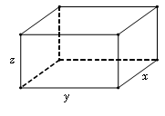
Ta có
Theo giả thiết, ta có
Tổng diện tích vật liệu (nhôm) cần dùng là:
(do hộp không nắp)
Xét hàm trên , ta được nhỏ nhất khi
Khi Chọn A
Cách 2. BĐT Côsi
Dấu xảy ra .
Câu 37: [HH12.C1.6.BT.c] Để thiết kế một chiếc bể cá hình hộp chữ nhật không nắp có chiều cao là 60cm, thể tích . Người thợ dùng loại kính để sử dụng làm mặt bên có giá thành 70.000 đồng/m² và loại kính để làm mặt đáy có giá thành 100.000 đồng/m². Tính chi phí thấp nhất để hoàn thành bể cá.
A. đồng. B. đồng. C. đồng. D. đồng.
Lời giải
Chọn C
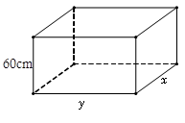
Gọi là chiều dài và chiều rộng của đáy bể.
Theo giả thiết, ta có:
Diện tích mặt đáy:
giá tiền đồng.
Diện tích xung quanh:
giá tiền đồng.
Suy ra tổng chi phí
đồng. Chọn C
Câu 38: [HH12.C1.6.BT.c] Người ta cắt một tờ giấy hình vuông cạnh bằng để gấp thành một hình chóp tứ giác đều sao cho bốn đỉnh của hình vuông dán lại thành đỉnh của hình chóp như hình vẽ. Để thể tích khối chóp lớn nhất thì cạnh đáy của hình chóp bằng:
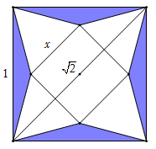
A. . B. . C. . D. .
Lời giải
Chọn B
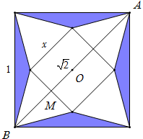

Ta có .
Chiều cao của hình chóp:
Suy ra thể tích của khối chóp:
Khảo sát hàm trên , ta được lớn nhất khi .
Chọn B
Cách làm trắc nghiệm. Đầu tiên ta loại đáp án C do . Thay ba đáp án còn lại vào hàm số . So sánh kết quả nào lớn nhất ta chọn. Nếu đề bài hỏi giá trị lớn nhất của thể tích khối chóp thì ta không làm theo cách này được.
Câu 39: [HH12.C1.6.BT.c] Một người xây nhà xưởng hình hộp chữ nhật có diện tích mặt sàn là và chiều cao cố định. Người đó xây các bức tường xung quanh và bên trong để ngăn nhà xưởng thành ba phòng hình chữ nhật có kích thước như nhau (không kể trần nhà). Vậy cần phải xây các phòng theo kích thước nào để tiết kiệm chi phí nhất (bỏ qua độ dày các bức tường).
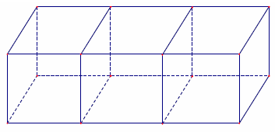
A. . B. . C. . D. .
Lời giải
Chọn A
Đặt lần lượt là chiều dài, chiều rộng và chiều cao mỗi phòng.
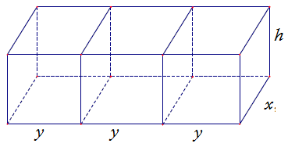
Theo giả thiết, ta có .
Để tiết kiệm chi phí nhất khi diện tích toàn phần nhỏ nhất.
Ta có .
Vì không đổi nên nhỏ nhất khi (với ) nhỏ nhất.
Khảo sát với , ta được nhỏ nhất khi .
Chọn A
Cách 2. BĐT Côsi Dấu xảy ra

